Thiết kế hệ truyền động xe con cầu trục

1 Yêu cầu thiết kế

Hạng mục | Kí hiệu/ Đơn vị | Giá trị yêu cầu | Ghi chú
Tải trọng định mức | Q (M) | 12 222 kg
Khối lượng cơ cấu nâng hạ | m_{h} (m) | 222 kg
Chiều cao nâng | h | 12 m
Tốc độ tối đa | $$v_{max}$$ | 0,12 m/s
Gia tốc cực đại | $$a_{max}$$ | $$a≤0,5{\text{ m/s}}^{2}$$
Độ giật cực đại | $$j_{max}$$ | $$j≤2{\text{ m/s}}^{3}$$
Đường kính bánh xe con | $$d$$ | 0,25 m | Đường kính bánh xe di chuyển
Hệ số ma sát trượt | $$μ$$ | 0,2 | Ma sát giữa bánh xe và ray
Hiệu suất truyền động cơ khí | $$η$$ | 0,96 | Hiệu suất hộp số & bánh xe
Hệ số dự trữ công suất | $$k_{dt}$$ | 1,2 | Hệ số an toàn thiết kế
Nguồn điện lưới | $$U_{grid}/f$$ | 3 pha 380/400 V – 50 Hz | Nguồn nhà máy
Điều kiện môi trường | $$T_{amb}/\text{RH}$$ | 10$÷$40$°$C, $≤$ 85% | Cấp bảo vệ tủ máy $≥$ IP54

Thông số chọn thêm theo bảng mẫu x = 1: tỷ số truyền i = 100; quán tính rotor J_rot = 0,039 kg·m²; g = 9,81 m/s². Khối lượng chuyển động có tải m = Q + m_h = 12 444 kg, không tải m₀ = m_h = 222 kg. Chiều cao nâng h = 12 m không phải hành trình ngang. Ô khối lượng bổ sung E51 của bảng tính để 0 vì chưa có khối lượng khung xe; phải nhập số thực khi chốt thiết kế.

2 Lực kéo và quy đổi về trục động cơ
$$F_{đều} = (Q + m_{h}) μ g$$
$$F_{tăng} = (Q + m_{h}) (μ g + \left|a_{1}\right|)$$
$$F_{giảm} = (Q + m_{h}) (μ g - \left|a_{2}\right|)$$
Với $a_{1}$ và $a_{2}$ lần lượt là độ lớn khi tăng tốc và giảm tốc
Đại lượng | Phép tính | Kết quả
Lực ở giới hạn a = 0,5 | $$(Q + m_{h}) (μ g + a)$$ | 30 637,128 N
Mô-men tổng tại bánh | F × D/2 | 3 829,641 N·m
Mô-men quy đổi có dự trữ | $k_{dt}$ × F × D/(2iη) | 47,8705 N·m
Tốc độ bánh | 60v/(πD) | 9,1673 vòng/phút
Tốc độ motor yêu cầu | i × n_bánh | 916,7325 vòng/phút
Tốc độ góc motor | 2vi/D | 96 rad/s
Công suất cơ có dự trữ | M_motor × ω_motor | 4 595,5692 W

Hiệu suất đã nằm trong mô-men quy đổi, do đó công suất cơ trên trục motor là P = Mω. Nếu chia thêm η như ô E24 của mẫu, kết quả thành 4 787,0513 W. Bản x2 sửa lỗi tính hiệu suất hai lần; cả hai con số vẫn dẫn đến cấp motor 5,5 kW theo phép chọn công suất giản lược.

Quy đổi quán tính và bổ sung mô-men tăng tốc rotor
$$J_{tải} = (Q + m_{h}) [D/(2i)]² = 0,01944375 kg·m²$$
$$J_{động} lực = J_{rot} + J_{phanh} + J_{bánh}/i² + J_{tải}/η$$
$$M_{motor} = F D/(2iη) + (J_{rot} + J_{phanh} + J_{bánh}/i²) α_{motor}$$
$$α_{motor} = (2i/D) a; P_{motor} = M_{motor} ω_{motor}$$
J_tải là quán tính quy đổi động học; J_động lực có thêm hiệu suất để biểu diễn mô-men yêu cầu trong mô hình truyền thuận. Đã có ma trong F thì không cộng lại J_tải α/η lần nữa. Quán tính phanh và bánh chưa được cung cấp; các ô tương ứng để 0 và ghi rõ cần bổ sung.
Quán tính rotor quy về chuyển động thẳng: m_rot = J_rot (2i/D)² = 0,039 × 800² = 24 960 kg, gấp 2,0 lần khối lượng có tải và 112 lần khối lượng không tải. Vì vậy mô-men tăng tốc rotor chiếm 15,6 N·m trong 55,5 N·m ở a = 0,5 (trước dự trữ); động năng rotor 179,7 J lớn hơn động năng xe có tải 89,6 J; lượt không tải có tái sinh năng lượng khi giảm tốc (mục 7.2) và, nếu phanh không tác động, xe không tải trôi xa hơn nhiều so với xe có tải (mục 7.4).

3 Chu kỳ phụ tải và giới hạn độ giật
Giữ các thời gian chính của mẫu: tăng tốc 2 s; có tải chạy đều 80 s, giảm tốc 10 s; nghỉ 30 s; không tải tăng tốc 2 s, giảm tốc 5 s. Để xe về đúng điểm xuất phát, thời gian chạy đều không tải được sửa từ 80 s thành 82,5 s.
Giai đoạn | Thời gian (s) | Quãng đường (m)
Có tải: tăng tốc | 2 | 0,12
Có tải: chạy đều | 80 | 9,60
Có tải: giảm tốc | 10 | 0,60
Nghỉ, motor bỏ mô-men | 30 | 0
Không tải: tăng tốc | 2 | 0,12
Không tải: chạy đều | 82,5 | 9,90
Không tải: giảm tốc | 5 | 0,30
Toàn chu kỳ | 211,5 | 10,32 đi + 10,32 về

Nếu cùng giữ 80 s chạy đều cho cả hai lượt, mẫu cho 10,32 m đi và 10,02 m về; hai lượt không khép kín. Hành trình 10,32 m là hệ quả của giả thiết thời gian trên, không phải h = 12 m. Chu kỳ chỉ có một khoảng nghỉ 30 s theo mẫu; khi bổ sung thời gian lấy tải ở đầu còn lại phải tính lại RMS.

Thay ramp tuyến tính bằng S-curve
$$t_{j} = 0,25 s; a_{p} = v_{max}/(T_{ramp} - t_{j}); j_{p} = a_{p}/t_{j}$$
Ramp | |a| đỉnh (m/s²) | |j| đỉnh (m/s³)
Tăng tốc 2 s | 0,068571 | 0,274286
Giảm tốc có tải 10 s | 0,012308 | 0,049231
Giảm tốc không tải 5 s | 0,025263 | 0,101053

Mỗi ramp gồm ba pha: jerk không đổi trong 0,25 s, gia tốc không đổi trong T_ramp − 0,5 s, rồi jerk ngược dấu trong 0,25 s. Gia tốc liên tục, đạt đúng vận tốc cuối; a và j đều thấp hơn giới hạn đề bài. Vận hành không cần đạt a = 0,5, vì đây là giới hạn trên.
Tại các đoạn cột M của sheet Tinh_toan_x2, vẫn giữ phép tính ramp tuyến tính để đối chiếu mẫu. Kết quả chọn động cơ theo chu kỳ và đồ thị cuối cùng lấy từ sheet Chu_ky dùng S-curve; không trộn hai quỹ đạo.

4 Đồ thị v(t), F(t), P(t), M(t) và tải hiệu dụng
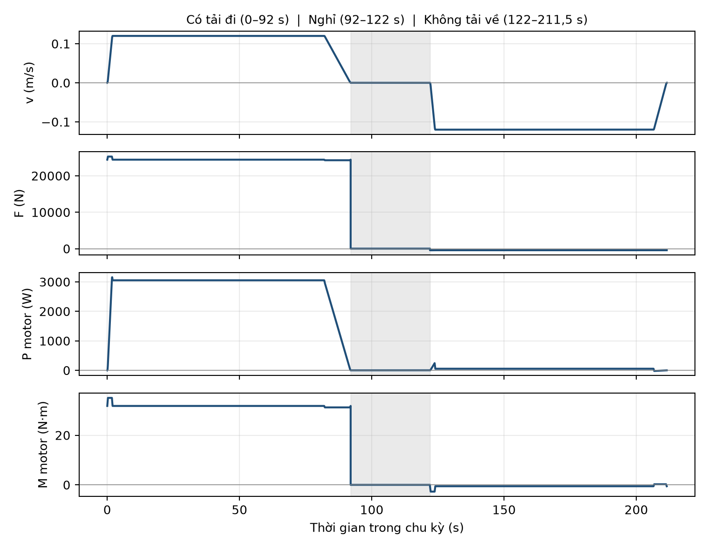
Hình 1. Chu kỳ có tải đi và không tải về. F là lực tại bánh; P và M tại trục motor. Chiều về có v, F, M âm. Cuối lượt không tải, mô-men motor đổi dấu do quán tính rotor nên P âm nhẹ (đỉnh ≈ −21 W, ≈ 50 J): motor hãm tái sinh. Lượt có tải không tái sinh vì lực cản lớn hơn lực quán tính.
$$P_{hd} = √[ ∫ P_{motor}²(t) dt / T_{ck} ] = 1 924,6695 W$$
$$M_{RMS} = √[ ∫ M_{motor}²(t) dt / T_{ck} ] = 20,9738 N·m$$
$$M_{đỉnh} = 35,0410 N·m; k P_{hd} = 2 309,6034 W$$
Bảng tính tích phân bình phương theo từng pha, kể cả nghỉ với P = M = 0. Trong mỗi pha jerk không đổi, P² là đa thức bậc tối đa 6 nên tích phân Gauss 4 điểm cho kết quả chính xác theo mô hình. Không lấy bình phương công suất trung bình của pha để thay cho trung bình bình phương công suất.
P_hd phục vụ tiêu chí công suất hiệu dụng trong đề; M_RMS hỗ trợ đánh giá tải nhiệt khi tốc độ thay đổi. Điều kiện nhiệt thực còn phụ thuộc làm mát, tổn hao không tải, tần suất thao tác và chế độ làm việc của motor.

5 Chọn động cơ và kiểm nghiệm mô-men
Chọn motor không đồng bộ ba pha 5,5 kW, 6 cực, mã ABB M3AA 132ME 6 (dòng Process performance, IE3, mã sản phẩm 3GAA133350-…; dòng định mức 12,0 A tại 400 V theo nhà phân phối [9]). Đặt hàng thêm đầu trục thứ hai (NDE) để lắp phanh và encoder, và cảm biến nhiệt PTC trong cuộn dây. Các trị số nhãn khác lấy theo sheet x = 1; cần datasheet chính thức của đúng mã đặt hàng để chốt.
Thông số motor kế thừa | Giá trị
Công suất, điện áp, tần số | 5,5 kW; 400 V; 50 Hz
Tốc độ, mô-men danh định | 973 vòng/phút; 53,9 N·m
Dòng định mức; cosφ | 12 A; 0,74
Mô-men khởi động trực tiếp | 2 × 53,9 = 107,8 N·m
Quán tính rotor | 0,039 kg·m²

Kiểm tra | Yêu cầu tính toán | Đánh giá sơ bộ
Công suất theo mẫu | 5,5 ≥ 4,5956 kW | Đạt
Hiệu dụng có dự trữ | 5,5 ≥ 2,3096 kW | Đạt
Tốc độ làm việc | 916,73 < 973 vòng/phút | VFD điều chỉnh tốc độ
Mô-men quỹ đạo có dự trữ | 53,9 ≥ 1,2 × 35,041 = 42,049 N·m | Đạt
Dòng VFD cho quỹ đạo | ≈ 10,6 A ≤ I_Hd = 12,6 A | Đạt
Mô-men hiệu dụng | 20,974 < 53,9 N·m | Đạt so sánh số; cần kiểm tra nhiệt
Bao mô-men ở a = 0,5 | 66,59 N·m = 1,235 T_đm < T_max = 156 N·m; dòng ≈ 13,6 A < I_N = 17 A | Đạt; không khai thác do giới hạn 47,9 N·m

Bao mô-men ở a = 0,5 gồm mô-men tăng tốc rotor: k × [39,8921 + 0,039 × 800 × 0,5] = 66,5905 N·m. Không được kết luận motor chịu liên tục toàn bộ bao này chỉ từ công suất 4,60 kW. Quỹ đạo tăng tốc 2 s đã chọn chỉ cần 42,05 N·m sau dự trữ, nhỏ hơn 53,9 N·m.
Khi chạy biến tần, mô-men khả dụng do giới hạn dòng/mô-men của VFD quyết định; không dùng mô-men khởi động trực tiếp 107,8 N·m. Ước tính dòng stator ở từ thông định mức theo I = √[(I_đm sinφ)² + (I_đm cosφ · M/M_đm)²]: mô-men quỹ đạo có dự trữ 42,05 N·m cần ≈ 10,6 A; bao 66,59 N·m cần ≈ 13,6 A, nhỏ hơn I_N = 17 A của biến tần chọn ở mục 7.1; motor có T_max = 2,9 T_đm = 156 N·m. Điều kiện quá tải 1,235 lần vì vậy được đáp ứng mà không cần dùng khả năng quá tải của VFD. Tuy nhiên VFD đặt giới hạn mô-men 47,9 N·m để bảo vệ hộp số (mục 6), nên vận hành không khai thác a = 0,5.
Ở công suất 5,5 kW và tốc độ 973 vòng/phút, mô-men tính từ P/ω khoảng 53,98 N·m; 53,9 N·m của mẫu được giữ làm giá trị kiểm tra bảo thủ. Cần encoder và điều khiển phù hợp để giữ vận tốc ngang không vượt 0,12 m/s.

6 Thông số cơ khí sơ bộ
Hạng mục | Giá trị và điều kiện
Bánh xe | D = 250 mm theo mẫu; số bánh và phân bố tải cần xác nhận.
Hộp giảm tốc | i = 100; η = 0,96; n₁ = 917 vòng/phút, n₂ = 9,17 vòng/phút; P₁ = 5,5 kW; M₂ cho phép ≥ 4,6 kN·m (hộp côn–trụ 3 cấp).
Mô-men tổng đầu ra do tải | M = F_max × 0,125 = 3 829,641 N·m.
Mô-men đầu ra có dự trữ | kM = 4 595,569 N·m = 4,596 kN·m.
Giới hạn mô-men VFD | 47,9 N·m tại trục motor → 47,9 × 100 × 0,96 = 4,6 kN·m ở đầu ra.
Chia cho hai nhánh đều nhau | Mỗi nhánh ≥ 2 297,785 N·m; chỉ đúng khi thực sự chia tải đều.
Phản lực tĩnh nếu có bốn bánh đều tải | 12 444 × 9,81 / 4 = 30,519 kN/bánh.
Tải bánh khảo sát với hệ số 1,25 | 38,149 kN/bánh; chọn cấp ≥ 40 kN để kiểm tra tiếp.
Trục chung theo xoắn thuần | Với [τ] giả định 40 MPa: d_min ≈ 83,6 mm; khảo sát d = 90 mm.

$$d_{min} = ∛[16 M/(π [τ])] (M tính bằng N·mm)$$
Đường kính trục trên là bước tính sơ bộ. Cần kiểm tra uốn–xoắn, then, tập trung ứng suất, độ võng và ổ lăn. Chưa có thông số ray, bề rộng bánh, vật liệu và độ cứng nên chưa kiểm tra tiếp xúc bánh–ray hoặc tuổi thọ ổ.

Giới hạn mô-men truyền động
Motor có thể phát tới T_max = 2,9 T_đm = 156 N·m, tương ứng ≈ 15 kN·m ở đầu ra hộp số, lớn hơn nhiều mức tính toán. Vì vậy đặt giới hạn mô-men trong VFD M_lim = k F D/(2iη) = 47,9 N·m (≈ 0,89 T_đm) để mô-men đầu ra không vượt 4,6 kN·m. Mức này vẫn lớn hơn 1,37 lần mô-men đỉnh quỹ đạo 35,04 N·m; với tải đầy, gia tốc lớn nhất đạt được ≈ 0,34 m/s². Khi kẹt bánh, giới hạn mô-men VFD chặn lực tác dụng lên hộp số và khớp nối.

Điều kiện bám phải kiểm chứng riêng
$$F_{kéo} ≤ μ_bám N_{chủ} động$$
Giữ μ cản = 0,2 theo mẫu không có nghĩa μ_bám = 0,2. Nếu giả sử hai bánh chủ động chịu 50% tổng tải và μ_bám = 0,2 thì lực bám chỉ 12 207,564 N, thấp hơn cả lực cản đều 24 415,128 N. Do đó không thể đồng thời dùng các giả thiết này để khẳng định cơ cấu thực chạy được. Cần xác nhận mô hình cản với giảng viên và dữ liệu bánh–ray trước khi chuyển từ bài tính sang thiết kế chế tạo.
Khung xe, hộp số, motor và phụ kiện thực làm tăng tải bánh và lực kéo. Những bộ phận chưa nằm trong 222 kg phải cộng vào ô E51 của bảng tính, không tính trùng khối lượng.

7 Biến tần, bảo vệ và hãm
Mục này chốt biến tần, điện trở hãm, thiết bị đóng cắt, cáp và phanh theo tải đã tính ở mục 2–5. Số liệu thiết bị lấy từ catalog hãng và nhà phân phối tra ngày 24/09/2026 (mục 14).

7.1 Chọn biến tần
Chọn ABB ACS380-042C-17A0-4 (dòng biến tần máy ACS380, kế nhiệm ACS355 trong tài liệu mẫu) với mã tùy chọn +K492 (PROFINET, FPNO-21) và +L535 (module encoder BTAC-02, HTL/TTL). Biến tần điều khiển vector có encoder, có STO và chopper hãm tích hợp [5].
Tiêu chí | Yêu cầu | ACS380-…-17A0-4 | Đánh giá
Công suất (SOW) | ≥ 1,3 × 5,5 = 7,15 kW | P_N = 7,5 kW | Đạt
Dòng tải nặng ≥ dòng motor | ≥ 12 A | I_Hd = 12,6 A (5,5 kW) | Đạt
Dòng định mức | ≥ 12 A | I_N = 17 A | Đạt, dư 42 %
Dòng ở mô-men quỹ đạo có dự trữ | ≈ 10,6 A | ≤ I_Hd | Đạt
Dòng ở bao a = 0,5 | ≈ 13,6 A | ≤ I_N; I_max = 22,7 A | Đạt, không cần quá tải
Phản hồi tốc độ | Encoder HTL 15,6 kHz | BTAC-02 | Đạt
An toàn | STO 2 kênh | STO tích hợp | Đạt

$$I ≈ √[(I_{đm} sinφ)² + (I_{đm} cosφ · M/M_{đm})²], I_{đm} = 12 A, cosφ = 0,74$$
Ước tính dòng giả thiết từ thông định mức và bỏ qua bão hòa; kiểm tra lại bằng dòng đọc trên biến tần khi chạy thử. Cài đặt chính: dữ liệu nhãn motor (400 V; 12 A; 973 vòng/phút; 50 Hz; 5,5 kW; cosφ 0,74); điều khiển vector có encoder 1 024 xung/vòng; giới hạn mô-men 47,9 N·m; giới hạn dòng 18 A (1,5 I_đm, nhỏ hơn I_max = 22,7 A); tốc độ tối đa 1 008 vòng/phút (110 %); dừng theo ramp khi mất truyền thông. Phanh do PLC điều khiển theo lưu đồ S0–S8, không bật đồng thời chức năng điều khiển phanh của VFD.

7.2 Năng lượng hãm và điện trở hãm
Với μ = 0,2, lực cản của xe có tải (24,4 kN) lớn hơn lực quán tính khi giảm tốc kể cả ở a = 0,5 (6,2 kN), nên lượt có tải không trả năng lượng về DC bus. Lượt không tải có tái sinh vì động năng rotor 179,7 J lớn hơn nhiều động năng xe không tải 1,6 J. Kết quả tích phân số theo quỹ đạo:
Trường hợp | Công suất tái sinh đỉnh | Năng lượng mỗi lần dừng
Có tải, mọi quỹ đạo a ≤ 0,5 | 0 | 0
Không tải, giảm tốc 5 s theo chu kỳ | 21 W | 50 J
Không tải, dừng nhanh nhất cho phép (j = 2; a = 0,49 m/s²; 0,49 s) | 0,77 kW | 168 J
Bao trên: a = 0,5 ngay tại v_max, không tải | 1,46 kW | ≤ 180 J (động năng rotor)

$$P_{hãm} = [J_{rot} (2i/D) a − m₀ (μg − a) D/(2iη)] ω_{motor}$$
ACS380-17A0-4 cho phép điện trở hãm R_min = 32 Ω và R_max = 54 Ω; khả năng hãm P_BRcont = 5,5 kW, P_BRmax = 8,25 kW [5]. Chọn R_h = 39 Ω, theo điện trở ví dụ ABB nêu cho cỡ này (Danotherm CBR-V 560 D HT 406 39R). Công suất hãm lớn nhất 1,46 kW nhỏ hơn nhiều 8,25 kW; năng lượng mỗi lần dừng ≤ 0,18 kJ; công suất trung bình theo chu kỳ dưới 1 W. Cần kiểm tra năng lượng xung cho phép của điện trở ≥ 0,2 kJ trên datasheet. Không dùng 200 Ω của tài liệu mẫu vì nằm ngoài dải 32–54 Ω của biến tần đã chọn.

7.3 Thiết bị đóng cắt, bảo vệ đầu vào và cáp
Hạng mục | Tiêu chí | Lựa chọn | Kiểm tra
MCCB Q1 | I_bv ≥ 1,5 × 12 = 18 A (SOW); không lớn hơn cầu chì gG 32 A ABB khuyến nghị | Schneider EZC100N3020: 3P 20 A; Icu 15 kA/415 V | Đạt; dòng vào ước tính ≈ 15 A ở tải định mức motor
Contactor lực K1 | Cắt nguồn lực khi dừng khẩn (SOW); AC-1 ≥ dòng vào | Schneider LC1D18BD: 18 A AC-3; 32 A AC-1; cuộn 24 VDC | Đạt; K1 không đóng cắt theo mỗi lần chạy
Cáp nguồn vào VFD | I_z ≥ I_n Q1 = 20 A | Cu/PVC 4×4 mm²: I_z = 32 × 0,87 = 27,8 A | Đạt
Cáp motor | I_z ≥ 12 A; cáp đối xứng có màn chắn | Cu 3×2,5 mm² + PE có màn chắn: I_z = 24 × 0,87 = 20,9 A | Đạt; ΔU ≈ 0,9 % với 25 m
Cáp phanh / encoder | 24 VDC; tín hiệu HTL | 2×1,5 mm²; 4×2×0,25 mm² xoắn đôi có màn chắn | Đi máng riêng với cáp motor

Dòng cho phép lấy theo IEC 60364-5-52, bảng B.52.4 (PVC, 3 dây mang tải, lắp đặt kiểu C), hệ số nhiệt độ 40 °C là 0,87. Dòng vào VFD ước tính với hệ số công suất đầu vào ≈ 0,6. Chiều dài 25 m là giả thiết cho cáp lên xe con; thay bằng chiều dài thực. Nếu dòng ngắn mạch tại tủ lớn hơn 10 kA, ABB khuyến nghị lắp cuộn kháng đầu vào cho cỡ R3 [5]; Icu của Q1 phải lớn hơn dòng ngắn mạch thực tại tủ.

7.4 Phanh cơ
Trong vận hành thường, phanh chỉ đóng ở 0 tốc độ (S6); hãm động chỉ xảy ra khi dừng khẩn hoặc mất điều khiển. Vì μ = 0,2 làm xe có tải tự dừng rất nhanh, cỡ phanh do trường hợp không tải quyết định, nơi quán tính rotor chiếm gần hết.
$$a_{phanh} = −[M_{b} + m μ g D/(2iη)] / [J_{rot} (2i/D) + m D/(2iη)]$$
Đại lượng (M_b = 32 N·m, trễ tác động 0,1 s) | Có tải | Không tải
Gia tốc khi phanh | 1,35 m/s² | 1,03 m/s²
Thời gian / quãng đường dừng | 0,09 s / 17 mm | 0,12 s / 19 mm
STO tác động nhưng phanh không đóng | 0,67 m/s²; 23 mm | 0,018 m/s²; 0,41 m trong 6,7 s
Mô-men đầu ra hộp số khi phanh | 0,96 kN·m | ≈ 0,03 kN·m

Chọn phanh lò xo INTORQ BFK458-12E, 24 VDC: mô-men phanh làm việc 32 N·m, tốc độ tối đa 3 600 vòng/phút, công ma sát cho phép một lần 24 kJ [8]. Cỡ 12 là cỡ nhỏ nhất có microswitch giám sát trạng thái đóng/mở, cần cho tín hiệu BRAKE_OPEN/BRAKE_CLOSED. Năng lượng mỗi lần dừng khẩn ≤ 269 J, nhỏ hơn nhiều 24 kJ. Kiểu E cho phép giảm mô-men bằng vòng chỉnh nếu thử nghiệm cho thấy tải lắc quá mức. Gia tốc dừng khẩn 1,0–1,35 m/s² vượt 0,5 m/s²; điều này chấp nhận cho dừng khẩn vì giới hạn a, j của đề áp dụng cho chuyển động có điều khiển.

7.5 Khoảng cách dừng và vị trí công tắc
$$s_{dừng,có} tải = 0,5 × 0,12 × 10 = 0,60 m$$
$$d_{kích} hoạt ≥ v_{max} t_{trễ} + s_{dừng} + Δs$$
Với tổng trễ 0,10 s và dự trữ 0,05 m: d ≥ 0,662 m; đặt công tắc hành trình vận hành SQ1/SQ2 cách điểm dừng 0,70 m. Không tải giảm tốc 5 s chỉ cần 0,30 m. Stop giữa ramp phải tính quỹ đạo từ trạng thái hiện tại.
Cực hạn SQ3/SQ4 đặt sau điểm dừng vận hành 0,10 m. Khoảng từ cực hạn đến chặn cơ khí/giảm chấn phải lớn hơn quãng đường dừng khẩn có phanh (≈ 0,02 m) và nên bao cả trường hợp phanh không tác động khi không tải (0,41 m) cộng dự trữ 0,05 m: chọn ≥ 0,50 m. Như vậy vùng vượt hành trình mỗi đầu khoảng 0,6 m sau điểm dừng; các khoảng cách này phải được đo lại khi chạy thử.

8 Cấu trúc phần cứng, điều khiển FOC và cảm biến
Mạch động lực: lưới 3 pha → Q1 (MCCB) → K1 (contactor lực) → U1 (biến tần) → M1 (motor, phanh, encoder) → hộp số → bánh xe. PLC tạo quỹ đạo, xử lý lưu đồ và liên khóa; rơ-le an toàn KS xử lý E-stop và cực hạn, tác động STO hai kênh, cắt điện phanh và cuộn K1 độc lập với PLC.
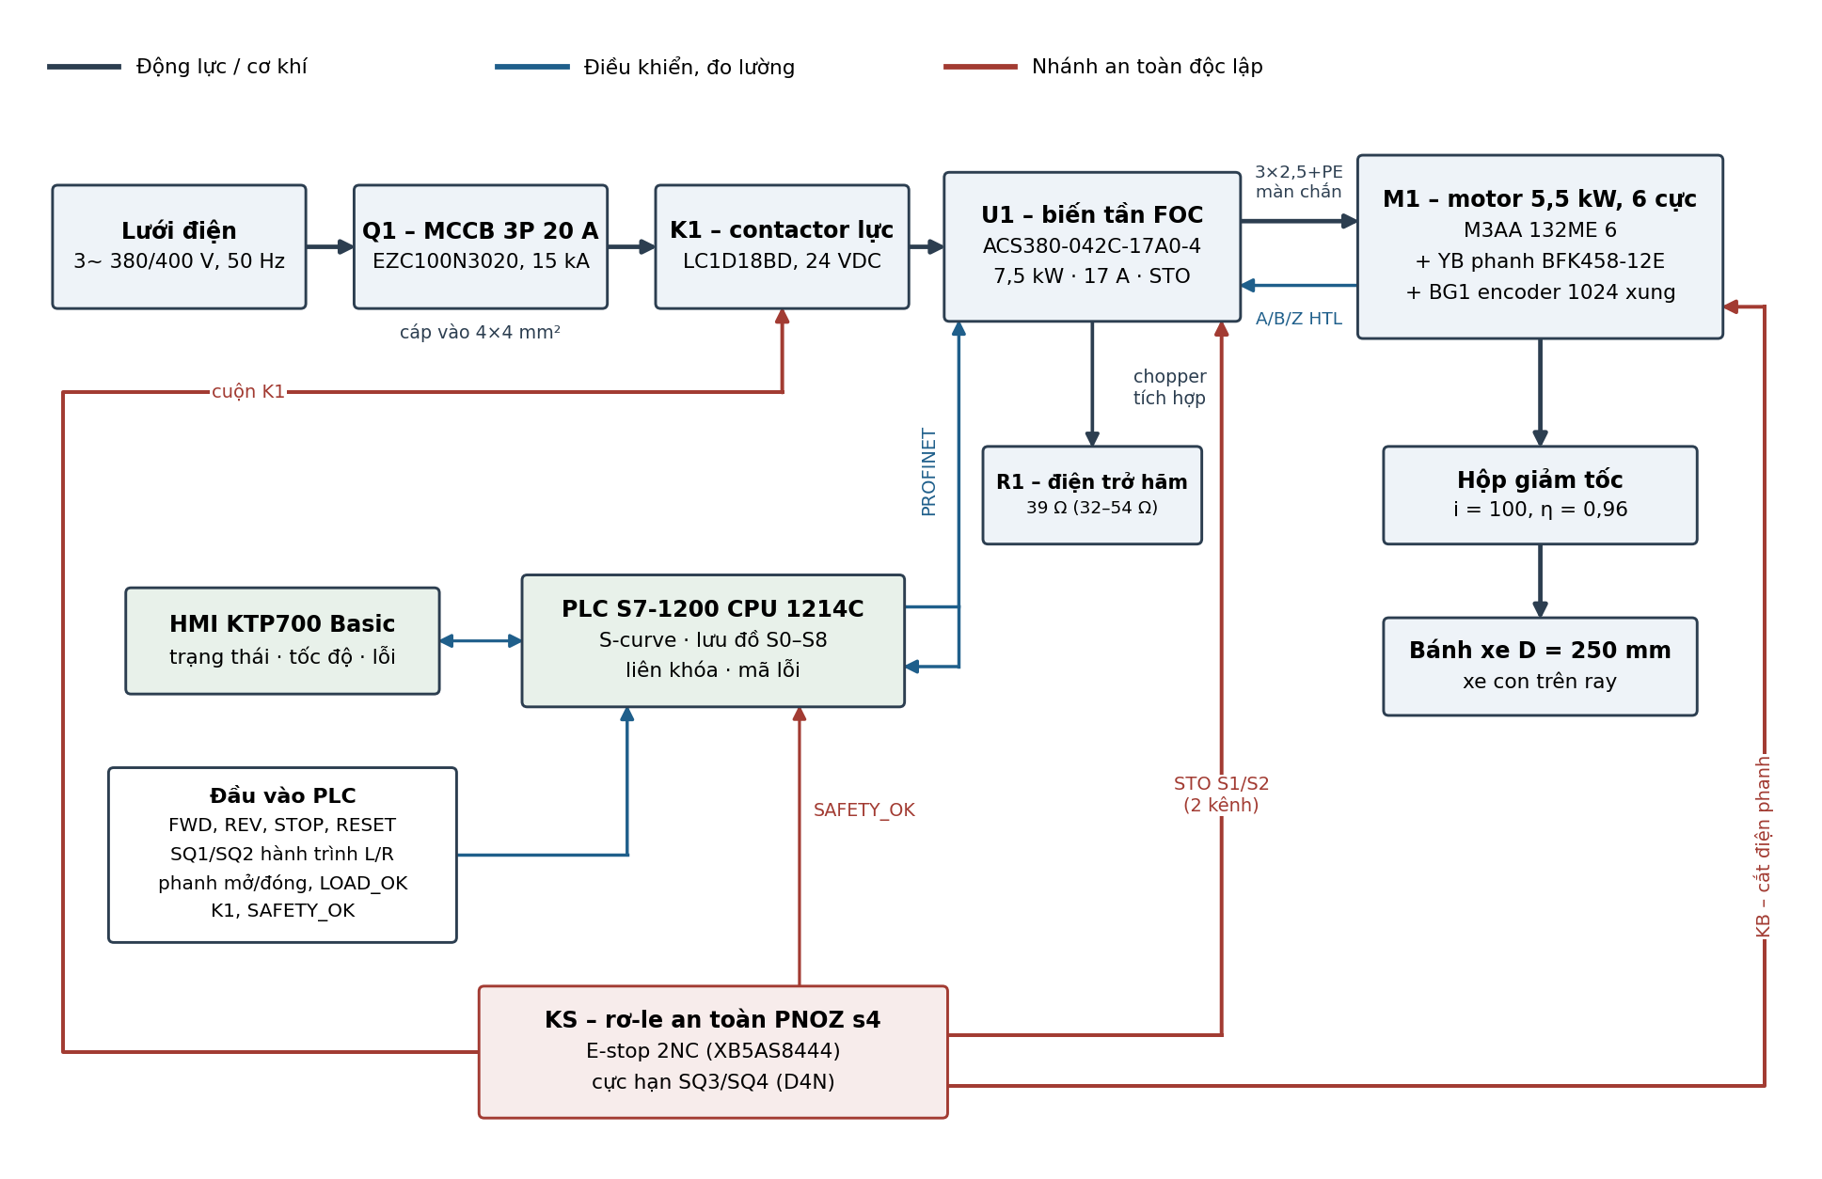
Hình 2. Sơ đồ khối phần cứng: mạch động lực, điều khiển và nhánh an toàn độc lập. Sơ đồ khối không thay cho bản vẽ đấu dây.

Cấu trúc điều khiển FOC hai mạch vòng PI
Biến tần thực hiện FOC định hướng từ thông rotor gián tiếp. Mạch vòng dòng (bên trong) có hai bộ PI điều chỉnh i_sd (từ thông) và i_sq (mô-men). Mạch vòng tốc độ (bên ngoài) dùng PI tạo i_sq* từ sai lệch ω* − ω, có giới hạn mô-men 47,9 N·m. PLC chỉ tạo quỹ đạo S-curve v*(t) và gửi tốc độ đặt qua PROFINET; encoder cấp ω cho vòng tốc độ và mô hình từ thông.
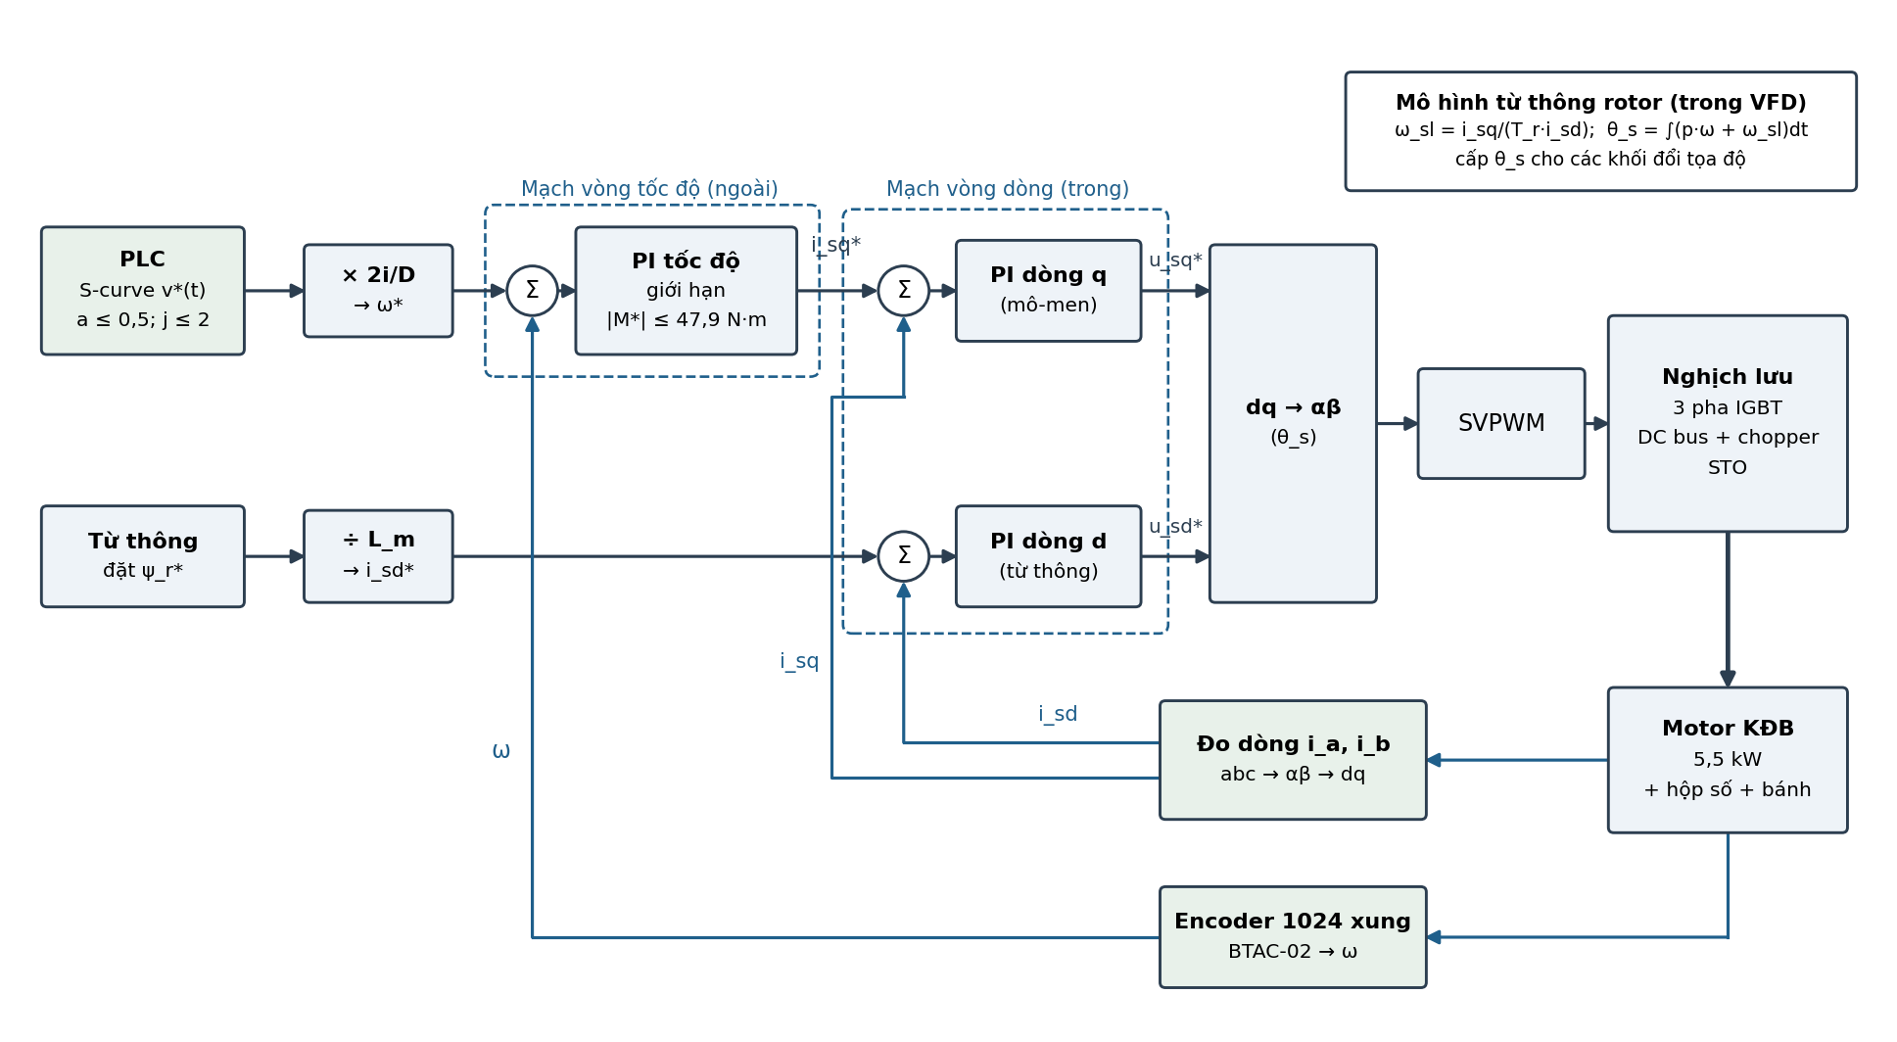
Hình 3. Cấu trúc FOC với hai mạch vòng PI nối tầng.
Hằng số thời gian rotor ước tính trong sheet 20251_IM_Params_Calculation của bảng tính khóa trước (cùng loại motor 5,5 kW, 6 cực) là T_r ≈ 0,20 s. Thời gian từ hóa trước khi mở phanh lấy ≈ 5T_r = 1,0 s, đây là timeout của trạng thái S2. Chỉnh định tham số PI và mô phỏng MATLAB/Simulink thuộc giai đoạn 4 của SOW.

Cảm biến phản hồi
Cảm biến | Lựa chọn | Thông số | Kiểm tra
Tốc độ | Autonics E50S8-1024-3-T-24 → BTAC-02 | 1 024 xung/vòng; A/B/Z; totem-pole 12–24 VDC; 300 kHz | 917 vòng/phút → 15,6 kHz; 1,9 µm/xung (×4); ngưỡng 0,002 m/s ↔ 261 Hz; IP50 nên lắp dưới nắp che
Dòng stator | Cảm biến dòng trong ACS380; đo kiểm ngoài: LEM LA 55-P | LA 55-P: 50 A; DC–200 kHz; Hall vòng kín | Đủ cho 12 A định mức, 22,7 A cực đại; biến dòng 50 Hz không đo được dòng tần số thay đổi tới 0 Hz
Hành trình vận hành L/R (SQ1/SQ2) | Omron D4N-4120 | Cần lăn; 1NC/1NO; cơ cấu mở cưỡng bức | Dùng tiếp điểm NC; đặt 0,70 m trước điểm dừng
Cực hạn L/R (SQ3/SQ4) | Omron D4N-4120, cơ cấu tác động riêng | Như trên | NC nối vào KS; đặt 0,10 m sau điểm dừng
Nhiệt motor | PTC trong cuộn dây (tùy chọn khi đặt motor) | Theo cấp cách điện F | Nối đầu vào nhiệt VFD → TEMP_OK
Trạng thái phanh | Microswitch của BFK458-12 | Tiếp điểm giám sát đóng/mở | BRAKE_OPEN, BRAKE_CLOSED; cấm hai tín hiệu cùng mức

9 Tín hiệu và các điều kiện liên khóa
Nhóm | Tín hiệu tối thiểu | Ý nghĩa
Lệnh người vận hành | FWD, REV, STOP, RESET | Lệnh tiến/lùi kiểu giữ để chạy; Reset cạnh lên riêng.
An toàn độc lập | ESTOP_CH1/2, FINAL_L/R, K1_FB, SAFETY_OK | E-stop, cực hạn hai đầu vào KS; phản hồi K1; đầu ra bán dẫn của KS về PLC.
Hành trình vận hành | LIMIT_L_OK, LIMIT_R_OK | Cho phép chạy theo hướng; tiếp điểm NC, kiểm tra đứt dây.
Biến tần (PROFINET) | DRIVE_READY, FAULT, TORQUE_READY | Điều kiện phát mô-men; lỗi mất điều khiển phản ứng ngay.
Cơ khí và tải | BRAKE_OPEN, BRAKE_CLOSED, LOAD_OK | Trạng thái phanh có kiểm tra hợp lý; tải trong ngưỡng hệ cân.
Giám sát | SPEED_VALID, ZERO_SPEED, TEMP_OK, OVERSPEED, SPEED_DEV | Encoder hợp lệ; đứng yên; nhiệt; quá tốc 110/120 %; sai lệch tốc độ.
Đầu ra điều khiển | ENABLE, SPEED_REF, BRAKE_RELEASE, SAFE_STOP_REQ | Lệnh drive và tốc độ qua PROFINET; nhả phanh; PLC yêu cầu KS dừng bảo vệ.
Đầu ra thông báo | FAULT_LATCH, BUZZER, STATUS | Mã lỗi lưu giữ và cảnh báo trạng thái.

$$CMD_VALID = FWD XOR REV$$
$$DIR_OK = (FWD AND LIMIT_R_OK) OR (REV AND LIMIT_L_OK)$$
$$PERMIT = SAFETY_OK AND K1_FB AND DRIVE_READY AND TEMP_OK$$
$$AND LOAD_OK AND SPEED_VALID AND BRAKE_CLOSED AND NOT FAULT_LATCH$$
Ngoài các biểu thức trên, khởi động yêu cầu phanh đang đóng, các tín hiệu phanh không mâu thuẫn, lệnh Stop không tác động và bộ điều khiển đã ghi nhận tất cả nút chạy được nhả kể từ lần reset. FWD và REV cùng tác động phải đưa về dừng, không tự chọn ưu tiên một chiều.
Chạm giới hạn vận hành bên phải chỉ cấm chạy tiếp sang phải; có thể rút về trái bằng lệnh mới sau khi dừng và kiểm tra điều kiện. Nếu đứt dây hoặc tín hiệu không hợp lý, chốt lỗi và không cho rút tự động. Chạm cực hạn an toàn khóa cả hai chiều; chỉ phục hồi theo quy trình bảo trì, không bypass bằng HMI.
Giới hạn tải của cơ cấu nâng phải lấy từ hệ cân tải đã hiệu chuẩn. Báo cáo không tự đặt ngưỡng 110% hoặc 125%. Khi quá tải trong lúc di chuyển, dừng có kiểm soát nếu drive còn điều khiển được và khóa chạy mới; trình tự xử lý tải thuộc quy trình tổng thể cầu trục.
ZERO_SPEED khởi tạo kiểm chứng ở |v| < 0,002 m/s liên tục 0,2 s; đây là giá trị cài đặt thử. Bộ giám sát an toàn cần tín hiệu/thiết bị có cấp an toàn phù hợp nếu trạng thái đứng yên được dùng cho chức năng bảo vệ con người. PLC thường và encoder thường không tự tạo thành chức năng an toàn đã chứng nhận.
Số đầu vào số khoảng 11 (FWD, REV, STOP, RESET, LIMIT_L/R, BRAKE_OPEN/CLOSED, K1_FB, SAFETY_OK, LOAD_OK), nằm trong 14 DI của CPU 1214C; đầu ra khoảng 6 (BRAKE_RELEASE, SAFE_STOP_REQ, 3 đèn, còi) trong 10 DO. Lệnh và trạng thái biến tần trao đổi qua PROFINET. SAFE_STOP_REQ là tiếp điểm PLC nối tiếp trong mạch vào của KS để PLC kích hoạt cùng nhánh dừng; tiếp điểm này không thay cho chức năng an toàn.

10 Lưu đồ trạng thái vận hành
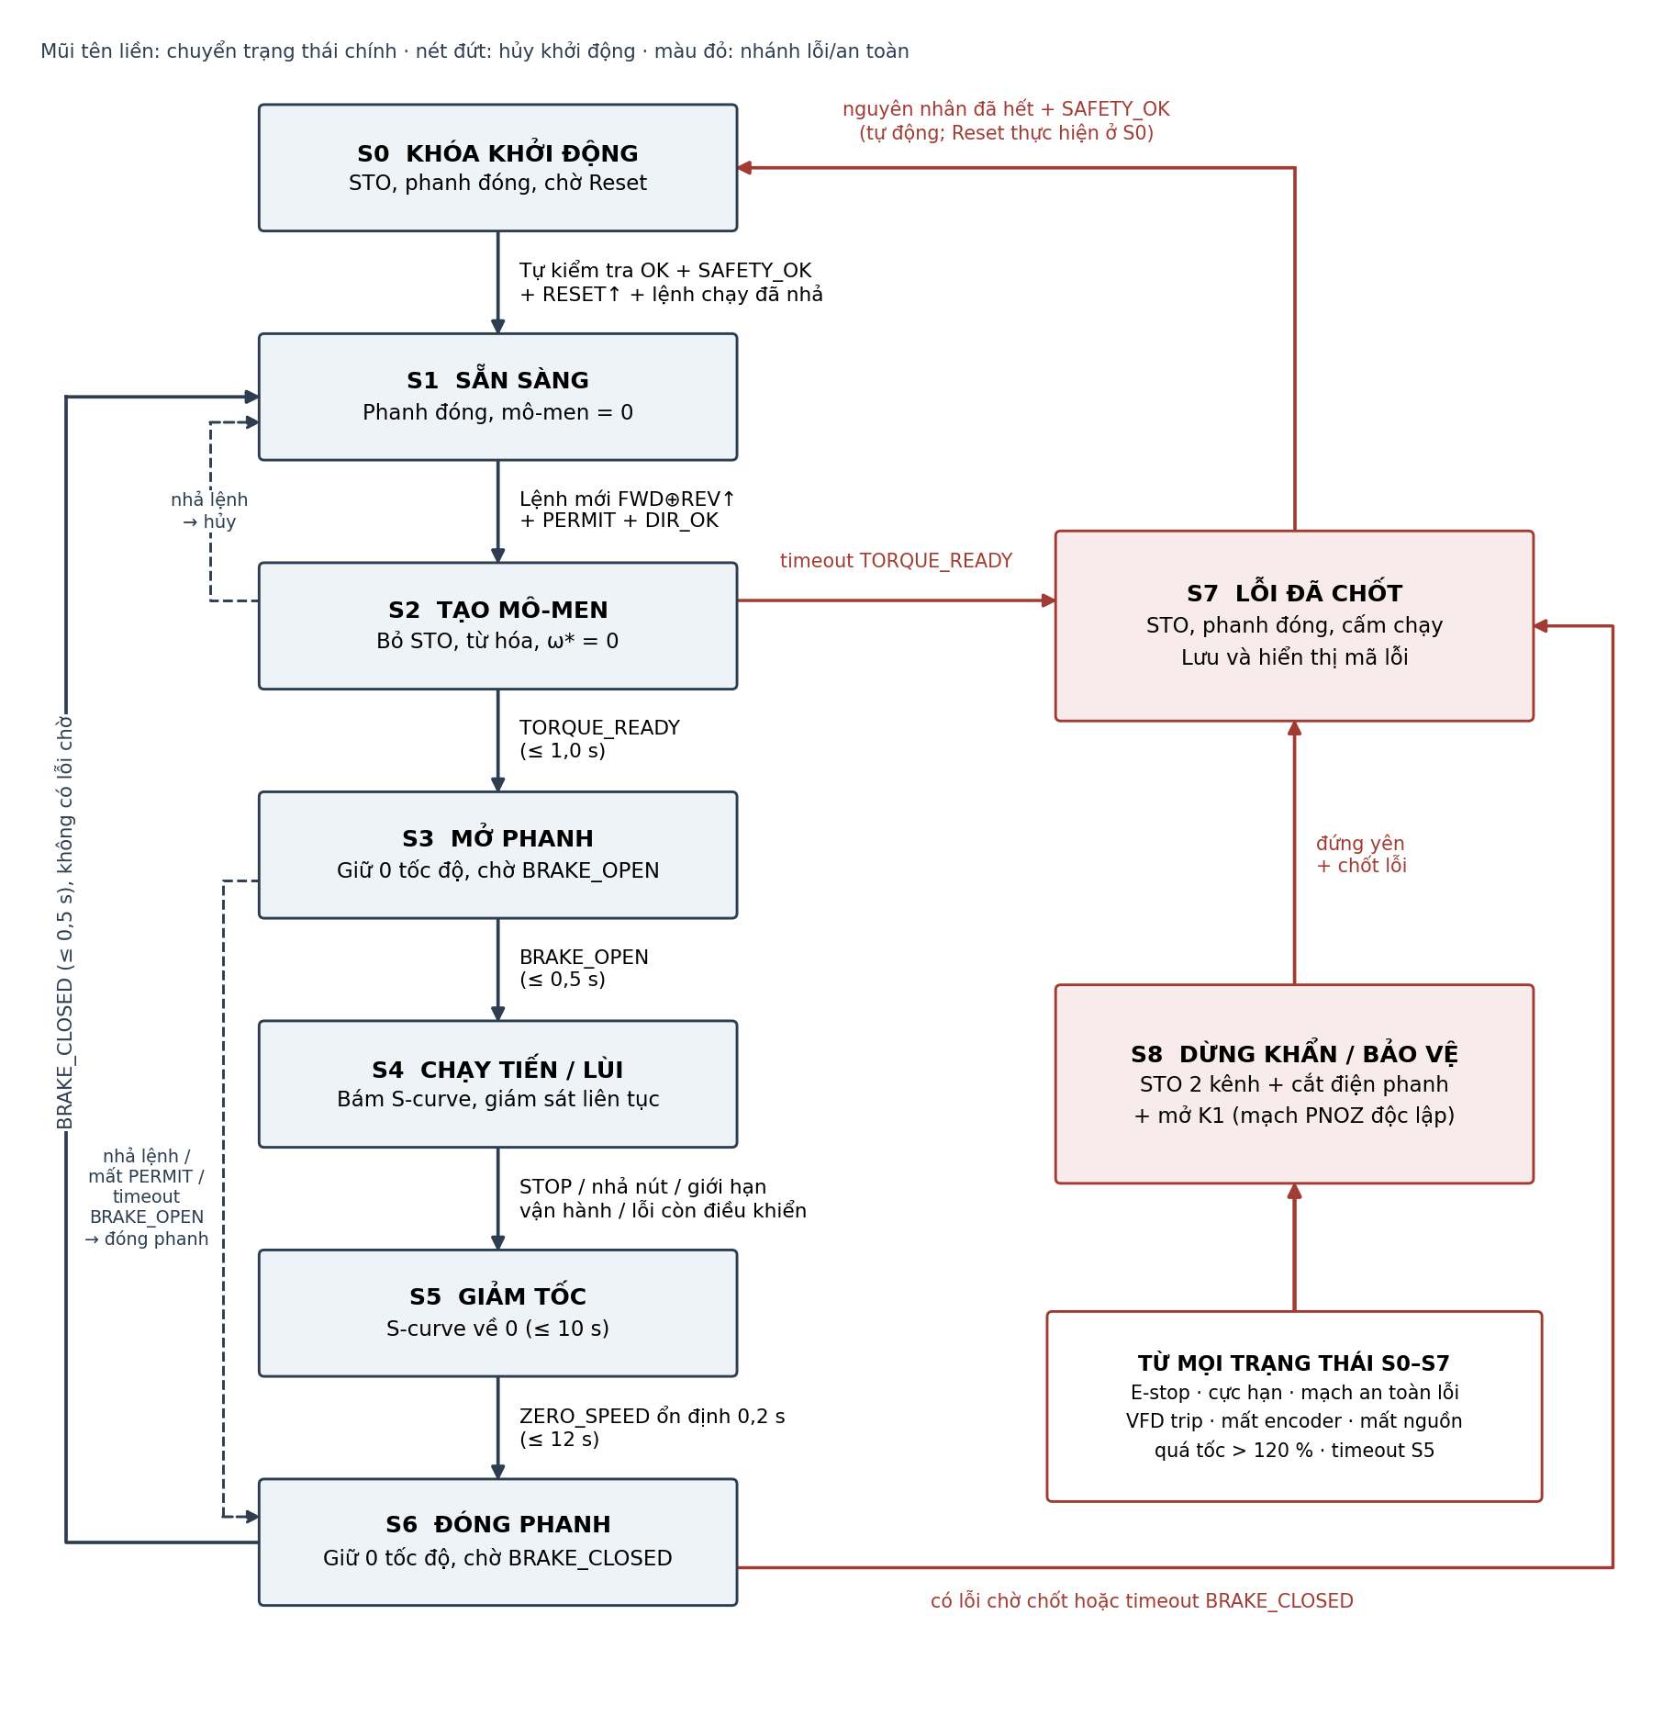
Hình 4. Lưu đồ trạng thái S0–S8. Nhánh S8 có hiệu lực từ mọi trạng thái S0–S7 và do rơ-le an toàn thực hiện độc lập với PLC. S7 tự về S0 khi nguyên nhân đã hết; Reset chỉ nhấn một lần tại S0.

11 Bảng chuyển trạng thái và xử lý lỗi
Trạng thái | Tác động | Điều kiện chuyển
S0 Khóa khởi động | STO tác động; phanh đóng; K1 đóng khi KS đã reset | Tự kiểm tra OK + SAFETY_OK + không lỗi + RESET↑ + mọi lệnh chạy đã nhả → S1
S1 Sẵn sàng | Phanh đóng; mô-men 0 | Lệnh mới FWD⊕REV (cạnh lên) + PERMIT + DIR_OK → S2; lệnh giữ từ trước không có hiệu lực
S2 Tạo mô-men | Bỏ STO; ENABLE; ω* = 0; từ hóa | TORQUE_READY → S3; nhả lệnh → S1 (STO lại); quá 1,0 s → S7
S3 Mở phanh | BRAKE_RELEASE = 1; giữ 0 tốc độ | BRAKE_OPEN → S4; nhả lệnh, mất PERMIT hoặc quá 0,5 s → S6 (quá thời gian được ghi thành lỗi chờ)
S4 Chạy | Bám S-curve; giám sát tốc độ, sai lệch, giới hạn | STOP, nhả nút, đổi chiều, giới hạn vận hành, lỗi còn điều khiển → S5
S5 Giảm tốc | S-curve về 0 (có tải 10 s, không tải 5 s) | ZERO_SPEED (|v| < 0,002 m/s trong 0,2 s) → S6; quá 12 s → S8
S6 Đóng phanh | BRAKE_RELEASE = 0; giữ 0 tốc độ | BRAKE_CLOSED trong 0,5 s → STO → S1, hoặc S7 nếu có lỗi chờ; quá 0,5 s → STO → S7 (lỗi phanh)
S7 Lỗi đã chốt | STO; phanh đóng; cấm chạy; lưu mã lỗi | Nguyên nhân hết + SAFETY_OK → S0 (tự động)
S8 Dừng khẩn / bảo vệ | KS: STO 2 kênh + cắt điện phanh + mở K1 | Từ mọi trạng thái khi E-stop, cực hạn, lỗi mạch an toàn, VFD trip, mất encoder, mất nguồn, quá tốc > 120 %, timeout S5. Đứng yên + chốt lỗi → S7; nhả E-stop không tự chạy lại

Khác cơ cấu nâng, xe con chạy ngang không có tải trọng trường kéo trôi. Vì vậy khi BRAKE_CLOSED không xác nhận trong 0,5 s, hệ bỏ mô-men rồi chốt lỗi phanh; cấm chạy cho tới khi kiểm tra phanh. Timeout S5 lấy 12 s, lớn hơn thời gian giảm tốc dài nhất 10 s.

Bảo vệ quá áp, quá dòng, quá nhiệt và giám sát
Bảo vệ | Phát hiện | Ngưỡng cài đặt thử | Phản ứng
Quá dòng tức thời | VFD (phần cứng) | Theo VFD | Khóa IGBT, trip → S8 → S7
Quá tải dòng, mô-men | VFD | Giới hạn dòng 18 A; mô-men 47,9 N·m; I²t motor với I_đm = 12 A | Giới hạn liên tục; cảnh báo → S5 → S7; trip → S8
Quá áp DC bus | VFD | Chopper xả vào R_h = 39 Ω; trip theo ngưỡng VFD | Trip → S8 → S7
Thấp áp, mất pha, mất nguồn | VFD, K1_FB | Theo VFD | S8 → S7
Quá nhiệt motor | PTC + mô hình nhiệt VFD | Cảnh báo trước; trip khi PTC tác động | Cảnh báo: hoàn tất dừng S5 → S6 → S7; trip → S8
Quá nhiệt biến tần | Cảm biến tản nhiệt VFD | Theo VFD | Cảnh báo → S5; trip → S8
Quá tốc | Encoder; PLC và VFD | 110 % (0,132 m/s) trong 0,1 s; 120 % (0,144 m/s) | 110 %: S5 → S7; 120 %: S8
Sai lệch tốc độ | PLC | |v* − v| > 0,024 m/s (20 % v_max) trong 0,5 s | S5 → S7; không giảm được → S8
Mất encoder | BTAC-02, VFD | Đứt dây, mất xung | S8 → S7
Mất truyền thông | VFD và PLC | Watchdog PROFINET | VFD dừng theo ramp → S5 → S7
Phanh không mở / không đóng | Microswitch phanh | 0,5 s | S3 → S6 → S7 / S6 → S7
Giới hạn vận hành | SQ1/SQ2 (NC) | Tiếp điểm mở | S4 → S5; cấm tiếp chiều đó
Cực hạn, E-stop | SQ3/SQ4, E-stop → KS | Tiếp điểm mở | S8
Quá tải nâng | LOAD_OK | Theo hệ cân tải | S5 → S7; khóa chạy mới

Lỗi còn điều khiển được đi S5 → S6 → S7: giảm tốc theo S-curve, đóng phanh rồi mới bỏ mô-men. Lỗi mất điều khiển đi thẳng S8, không chờ S-curve hoặc TORQUE_READY.
Dừng khẩn thực hiện theo loại 0 của IEC 60204-1: KS cắt đồng thời STO hai kênh, nguồn nhả phanh và cuộn K1. STO ngăn tạo mô-men ngay lập tức; K1 cắt nguồn lực của biến tần, đáp ứng yêu cầu SOW “E-stop ngắt nguồn lực ngay lập tức”. STO không thay cho cách ly khi bảo trì; khi bảo trì dùng Q1 có khóa. Nếu đánh giá rủi ro yêu cầu dừng loại 1, phải dùng SS1 với timer an toàn được thẩm định rồi mới STO [6–7].

12 Quy trình vận hành và kiểm chứng

Trình tự vận hành
1. Trước cấp điện: kiểm tra ray, bánh xe, vật cản, cáp cấp nguồn, phanh, cảm biến và vùng di chuyển; xác nhận tải không vượt định mức, người không đứng dưới tải.
2. Cấp nguồn: đóng Q1; reset KS để đóng K1; mạch ở S0, phanh đóng. Kiểm tra E-stop và cực hạn hợp lệ, lệnh tiến/lùi đã nhả; nhấn Reset một lần để sang S1.
3. Chạy: giữ nút tiến hoặc lùi. Drive tạo mô-men tại 0 tốc độ, xác nhận rồi mới nhả phanh; chạy sau khi nhận BrakeOpen. Giám sát tải và trạng thái.
4. Dừng/đổi chiều: nhả nút hoặc Stop; giảm tốc về 0, đóng phanh rồi bỏ mô-men. Đổi chiều chỉ sau khi dừng hoàn toàn và nhận lệnh mới.
5. Sự cố: dùng E-stop khi cần dừng khẩn. Sau dừng, xử lý nguyên nhân và kiểm tra phanh; nhả E-stop, reset KS; khi hết lỗi hệ tự về S0, nhấn Reset rồi ra lệnh chạy mới. Không nối tắt liên khóa.
6. Kết thúc/bảo trì: đưa tải về trạng thái an toàn theo quy trình toàn cầu trục; đóng phanh, ngắt dao cách ly và khóa nguồn. Chờ xả DC bus và xác nhận hết điện theo hướng dẫn VFD.

Ma trận kiểm chứng trước nghiệm thu
Phép kiểm tra | Kết quả cần đạt
Chạy có tải / không tải | Đo |v| ≤ 0,12 m/s; |a| ≤ 0,5 m/s²; |j| ≤ 2 m/s³ trong chuyển động thường; nêu cách lọc/ước lượng đạo hàm.
Dòng và mô-men | Dòng khi tăng tốc có tải ≈ 10–11 A; không chạm giới hạn 47,9 N·m trong chu kỳ thường.
Bám ray và phân bố tải | Không trượt trong điều kiện ray thực; phản lực bánh chủ động đủ ở tải lệch bất lợi.
Stop khi đang tăng tốc | Gia tốc không nhảy bậc; quỹ đạo dừng giữ jerk trong giới hạn.
Hai nút chiều cùng tác động | Không khởi động; nếu đang chạy thì dừng có điều khiển.
Hành trình vận hành / cực hạn | Chỉ rút khỏi giới hạn vận hành theo hướng cho phép; cực hạn khóa cả hai chiều.
Timeout từ hóa, phanh | Ngắt microswitch hoặc làm chậm phanh: chốt lỗi đúng 1,0 s (S2) và 0,5 s (S3, S6).
Quá tốc, sai lệch tốc độ | Tín hiệu mô phỏng vượt ngưỡng 110/120 % và 0,024 m/s: vào S5/S8 đúng bảng mục 11.
E-stop, mất nguồn, VFD trip | KS tác động độc lập PLC; K1 mở; đo quãng đường dừng có tải và không tải; khoảng cực hạn → chặn cơ khí ≥ 0,5 m.
Khôi phục điện và nhả E-stop | Không tự khởi động lại; cần reset KS, Reset tại S0 và lệnh chạy mới.
Nhiệt, hãm và chu kỳ lặp | Dòng, nhiệt motor/VFD/phanh và năng lượng điện trở hãm trong định mức thực.

13 Danh mục thiết bị và vật tư
TT | Ký hiệu | Thiết bị | Mã hiệu – hãng | Thông số chính | SL
1 | M1 | Động cơ KĐB 3 pha | M3AA 132ME 6 (IE3) – ABB | 5,5 kW; 400 V Δ; 50 Hz; 6 cực; 12 A; 53,9 N·m; J 0,039 kg·m²; thêm đầu trục NDE, PTC | 1
2 | YB | Phanh lò xo điện từ | BFK458-12E, 24 VDC, có microswitch – INTORQ (Kendrion) | 32 N·m; n_max 3 600 vòng/phút; W_max 24 kJ | 1
3 | BG1 | Encoder tăng dần | E50S8-1024-3-T-24 – Autonics | 1 024 xung; A/B/Z; HTL 12–24 VDC; 300 kHz | 1
4 | – | Hộp giảm tốc | Côn–trụ 3 cấp (SEW, NORD, Bonfiglioli…; chọn theo catalog) | i ≈ 100; P₁ 5,5 kW; n₁ 917 vòng/phút; M₂ ≥ 4,6 kN·m; η ≥ 0,96 | 1
5 | U1 | Biến tần | ACS380-042C-17A0-4 +K492 +L535 – ABB | 7,5 kW; I_N 17 A; I_Hd 12,6 A; I_max 22,7 A; STO; chopper; PROFINET; BTAC-02 | 1
6 | R1 | Điện trở hãm | 39 Ω; ví dụ Danotherm CBR-V 560 D HT 406 39R | 32 ≤ R ≤ 54 Ω; E_xung ≥ 0,2 kJ | 1
7 | Q1 | MCCB | EZC100N3020 – Schneider | 3P 20 A; Icu 15 kA/415 V | 1
8 | K1 | Contactor lực | LC1D18BD – Schneider | 18 A AC-3; 32 A AC-1; cuộn 24 VDC | 1
9 | KS | Rơ-le an toàn | PNOZ s4 24VDC 3 n/o 1 n/c (750104) – Pilz | PL e / SIL 3; 2 kênh; 3NO + 1NC + 1 bán dẫn | 1
10 | S0 | Nút dừng khẩn | XB5AS8444 – Schneider | Ø40, nấm đỏ, xoay nhả; 2NC; IP66 | 2
11 | SQ1–SQ4 | Công tắc hành trình | D4N-4120 – Omron | Cần lăn; 1NC/1NO; mở cưỡng bức | 4
12 | A1 | PLC | CPU 1214C DC/DC/DC (6ES7214-1AG40-0XB0) – Siemens | 14 DI/10 DO/2 AI; PROFINET | 1
13 | A2 | HMI | KTP700 Basic PN (6AV2123-2GB03-0AX0) – Siemens | Màn hình 7 inch; PROFINET | 1
14 | KB | Contactor phụ cắt phanh | CAD32BD – Schneider (ví dụ) | Cuộn 24 VDC; tiếp điểm gương; kiểm tra định mức DC-13 theo cuộn phanh | 2
15 | BA | Cảm biến dòng đo kiểm | LA 55-P – LEM (tùy chọn) | 50 A; DC–200 kHz | 2
16 | G1 | Nguồn 24 VDC | NDR-120-24 – Mean Well | 24 V, 5 A, gắn DIN | 1
17 | W1–W4 | Cáp | Cu/PVC | 4×4 mm²; 3×2,5 mm² + PE có màn chắn; 2×1,5 mm²; 4×2×0,25 mm² xoắn đôi có màn chắn | Theo tuyến

Mã hiệu được kiểm tra theo catalog hoặc nhà phân phối ngày 24/09/2026. Hậu tố đặt hàng của motor (kiểu lắp, điện áp), phụ kiện phanh, điện trở hãm và contactor phụ cần xác nhận lại với nhà cung cấp trước khi mua; có thể thay bằng thiết bị tương đương nếu đáp ứng cùng thông số.

14 Mức hoàn thiện và tài liệu tham khảo
Báo cáo đã có: phép tính lực, quy đổi mô-men/quán tính, chu kỳ khép kín, đồ thị v–F–P–M, công suất hiệu dụng; kiểm nghiệm motor; chọn biến tần theo công suất và dòng; điện trở hãm; MCCB, contactor, cáp; phanh và khoảng cách dừng; sơ đồ khối phần cứng và FOC; cảm biến; lưu đồ trạng thái với timeout và bảng bảo vệ; danh mục thiết bị.
Còn cần trước khi chế tạo: xác nhận khối lượng khung xe và mô hình cản/bám ray (μ = 0,2) với giảng viên; datasheet chính thức cho mã đặt hàng; chỉnh định PI và mô phỏng MATLAB/Simulink (giai đoạn 4 SOW); bản vẽ đấu dây và kiểm chứng trên thiết bị. Báo cáo không tuyên bố cơ cấu đạt chứng nhận an toàn.

Tài liệu dự án
[1] SYSTEM ARCHITECTURE – CRANE TROLLEY DRIVE SYSTEM.txt: tài liệu mẫu tham khảo cấu trúc chức năng; số liệu trong tệp mẫu không dùng cho thiết kế x = 2.
[2] Tính toán thông số động cơ.xlsx: sheet a=1 là cơ sở cấu hình; sheet 20251_IM_Params_Calculation cho T_r.
[3] SOW_HungNB.docx: phạm vi, bảng đầu vào và tiêu chí nghiệm thu.

Tài liệu kỹ thuật tham khảo (tra cứu ngày 24/09/2026)
[4] SEW-EURODRIVE, Project Planning for Drives: mô hình lực cản và bám bánh. https://download.sew-eurodrive.com/download/pdf/10522913.pdf
[5] ABB, Machinery drives ACS380 catalog: định mức 400 V, chopper và điện trở hãm (R_min, R_max), cầu chì, BTAC-02, STO. https://www.auser.fi/wp-content/uploads/ACS380-katalogi.pdf
[6] IEC 60204-32:2023, thiết bị điện của máy nâng. https://webstore.iec.ch/en/publication/63094
[7] ISO 13850:2015, nguyên tắc chức năng dừng khẩn. https://committee.iso.org/standard/59970.html?browse=ics
[8] Kendrion, INTORQ BFK458 spring-applied brake brochure (10/2022). https://www.kendrion.com/fileadmin/user_upload/Downloads/Brochures_and_Flyers/Industrial_Brakes_INTORQ/brochure-spring-applied-brake-bfk458-2022.10.pdf
[9] ABB M3AA 132ME 6 (3GAA133350), thông tin nhà phân phối. https://www.mrosupply.com/electric-motors/6092107_emm13556-s-ap_baldor/
[10] Autonics E50S8-1024-3-T-24. https://www.autonics.com/us/model/E50S8-1024-3-T-24
[11] Pilz PNOZ s4 (750104). https://www.pilz.com/en-INT/eshop/product/750104
[12] Schneider Electric LC1D18BD. https://www.se.com/ca/en/product/LC1D18BD/
[13] Omron D4N-4120. https://industrial.omron.eu/en/products/D4N-4120
[14] IEC 60364-5-52: lựa chọn và lắp đặt hệ thống đi dây, dòng cho phép của cáp.

